LAPORAN INDIVIDU
PRAKTIK PENGALAMAN LAPANGAN (PPL)
SMK YPE SAWUNGGALIH KUTOARJO
Dosen Pembimbing Lapangan PPL :
Muslikhah Dwi Hartanti, SIP

Disusun Sebagai Tugas Akhir Pelaksanaan Kuliah Kerja Nyata Praktik Pengalaman Lapangan (KKN-PPL)

Disusun Oleh:
AGUNG BUDI SANTOSA
NIM. 07402244052

JURUSAN PENDIDIKAN ADMINISTRASI PERKANTORAN
FAKULTAS EKONOMI
UNIVERSITAS NEGERI YOGYAKARTA
2013
HALAMAN PENGESAHAN

Menerangkan dengan sesungguhnya bahwa mahasiswa dibawah ini telah melaksanakan KKN PPL di Sekolah Menengah Kejuruan (SMK) YPE Sawunggalih Kutoarjo.
Nama : AGUNG BUDI SANTOSA
No. Mahasiswa : 07402244052
Jurusan : Pendidikan Administrasi Perkantoran
Fakultas : Fakultas Ekonomi

Telah melaksanakan kegiatan KKN-PPL di SMK YPE Sawunggalih Kutoarjo dari tanggal 1 Juli 2013 – 17 September 2013, hasil kegiatan tercakup dalam naskah laporan ini.

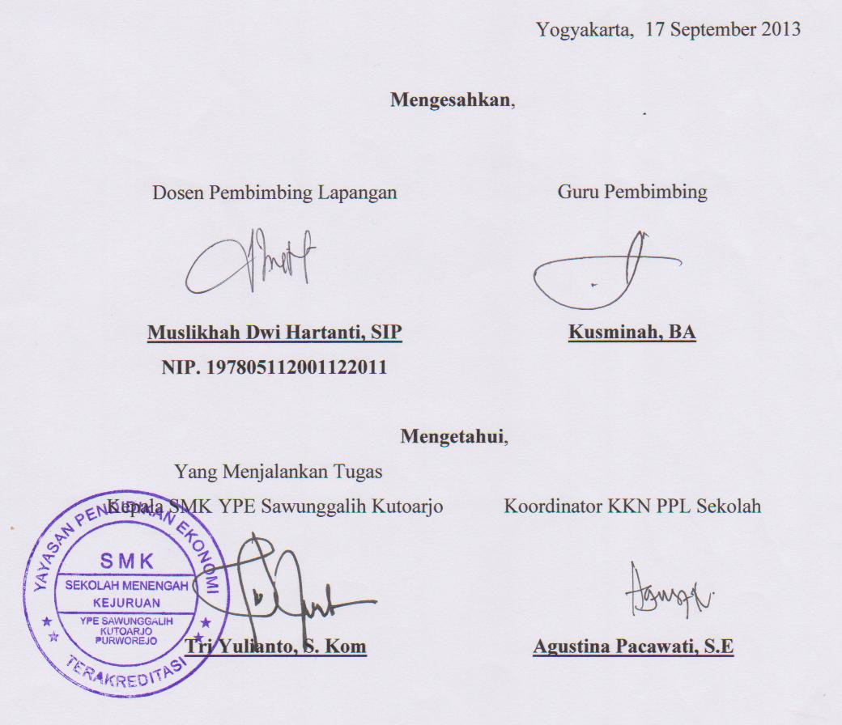

KATA PENGANTAR

Puji syukur penyusun panjatkan kehadirat Allah SWT yang telah melimpahkan rahmat dan hidayah-Nya sehingga penyusun dapat menyelesaikan Laporan Individu KKN-PPL di SMK YPE Sawunggalih Kutoarjo dengan baik. Penyusunan laporan ini merupakan tahap akhir dari serangkaian kegiatan KKN-PPL pada semester khusus dari tanggal 1 Juli 2013 sampai dengan 17 September 2013. Penyelesaian laporan ini tidak lepas dari dukungan dan bantuan semua pihak, oleh karena itu penyusun mengucapkan terima kasih kepada:
- Allah SWT yang telah memberikan petunjuk, kekuatan dan kemudahan sehingga penyusun mampu melaksanakan KKN-PPL dengan baik dan dapat menyusun laporan ini dengan lancar.
- Prof. Dr. Rochmat Wahab, M.Pd., M.A. selaku rektor Universitas Negeri Yogyakarta.
- Drs Heru Susmanto, M.Pd, selaku Kepala Sekolah SMK YPE Sawunggalih Kutoarjo yang telah memberikan ijin untuk melaksanakan KKN – PPL.
- Agustina Pancawati, S.E selaku koordinator KKN – PPL SMK YPE Sawunggalih Kutoarjo.
- Kusminah, BA, selaku guru pembimbing di sekolah.
- Muslikhah Dwi Hartanti, SIP, selaku DPL dan guru pembimbing yang senantiasa memberikan bimbingan pada saat pelaksanaan PPL sampai terselesaikannya laporan ini.
- Siswa SMK YPE Sawunggalih Kutoarjo khususnya kelas X AP I yang telah membantu dan berpartisipasi dalam program KKN – PPL.
- Lembaga Pengabdian Pada Masyarakat (LPM) dan Unit Program Pengalaman Lapangan (UPPL), yang telah menyelenggarakan KKN – PPL di semester khusus tahun 2013.
- Rekan-rekan mahasiswa KKN - PPL SMK YPE Sawunggalih Kutoarjo yang telah bekerjasama dengan baik dan memberikan arti sebuah kebersamaan dalam suka dan duka selama pelaksanaan Program KKN – PPL.
- Semua pihak yang telah membantu pelaksanaan Program KKN PPL sampai terselesainya penyusunan laporan ini dan tidak dapat disebutkan satu persatu.

Penyusun menyadari bahwa dalam penyusunan laporan kegiatan KKN – PPL di SMK YPE Sawunggalih Kutoarjo ini masih jauh dari kesempurnaan dan banyak kekurangan – kekurangannya sehingga kami sangat mengharapkan masukan yang berupa kritik dan saran yang membangun demi kesempurnaan laporan ini.

Yogyakarta, 17 September 2013

Penyusun

DAFTAR ISI
Halaman
HALAMAN JUDUL i
HALAMAN PENGESAHAN ii
KATA PENGANTAR iii
DAFTAR ISI v
ABSTRAK vi
BAB I PENDAHULUAN 1
- Analisis Situasi 1
- Rumusan Program Dan rancangan Kegiatan PPL 5
BAB II PERSIAPAN, PELAKSANAAN DAN ANALISIS HASIL ........ 8
- Persiapan 8
- Pelaksanaan PPL 11
- Analisis hasil pelaksanaan PPL dan refleksi 15
BAB III PENUTUP 17
- Kesimpulan 17
- Saran 18
DAFTAR PUSTAKA 20
LAMPIRAN 21

ABSTRAK
LAPORAN PRAKTIK PENGALAMAN LAPANGAN
DI SMK YPE SAWUNGGALIH KUTOARJO
Agung Budi Santosa
07402244052

Praktik Pengalaman Lapangan (PPL) merupakan perpaduan kegiatan yang bertujuan mengembangkan potensi mahasiswa sebagai calon pendidik dan tenaga kependidikan.Penempatan mahasiswa di lokasi PPL Diharapkan mampu memotivasi mahasiswa dan sekolah dalam usaha mengembangkan segala potensi yang dimilikinya dan mengenal situasi ketika nantinya mahasiswa terjun dalam dunia kerja yang nyata.Kegiatan PPL yang dilaksanakan mulai 1 Juli 2013 sampai dengan 17 September 2013, mahasiswa praktikan memperoleh tugas melaksanakan praktik mengajar di dalam kelas. Guru memberi bimbingan disetiap pelaksanaan pengajaran supaya kegiatan belajar mengajar berjalan dengan baik dan sesuai dengan harapan serta peserta didik dapat mencapai kompetensi yang telah ditetapkan.

Dalam rangkaian kegiatan PPL yang dilaksanakan banyak kegiatan yang telah dilakukan. Diawali dengan observasi lapangan, observasi kelas, observasi lingkungan, dan identifikasi segala permasalahan serta kendala yang dimiliki kelas dan sekolah melalui berbagai diskusi lalu dilanjutkan koordinasi dengan pihak-pihak yang terkait dalam pelaksanaan kegiatan pembelajaran. PPL dilakukan kurang lebih selama 10 minggu dengan 10 RPP untuk standar kompetensi Melakukan Prosedur Administrasi untuk kelas X AP 1.

Terlaksananya kegiatan PPL ini tentunya banyak memberi pengalaman kepada mahasiswa, sehingga mahasiswa diharapkan dapat memetik hikmah dan menambah wawasan akan dunia kerja yang akan ditempuh. Dengan hal tersebut tentunya mahasiswa akan lebih tangguh dan mampu bersaing dengan kualitas terbaik

Kata kunci : PPL, Mahasiswa Praktik, Mengajar

